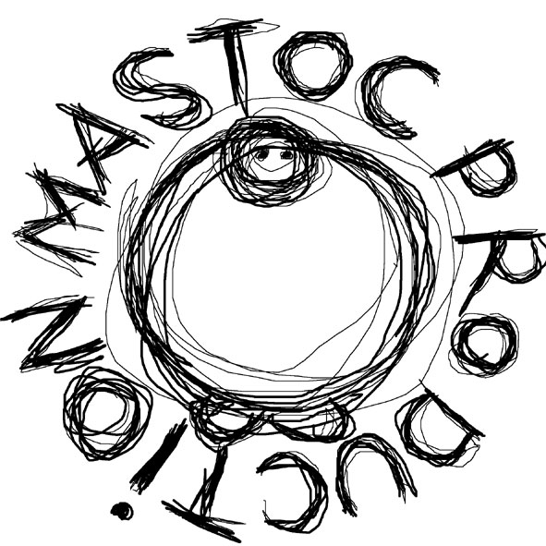
Offre d’emploi régisseur lumière accessoiriste pour Des Vils, Cie mastoc Production.

URGENT : la Cie Mastoc Production, basée à la Mothe Saint-Héray dans les Deux-Sèvres (79) cherche pour sa nouvelle création "Des Vils" un régisseur lumière accessoiriste intermittent du spectacle.

MISSIONS :
A la compagnie :
- Préparation de tournée (liens avec le régisseur son de la compagnie, liens avec les régisseurs d’accueil) en lien avec l’administratrice et la direction artistique de la compagnie.
- Réparation, entretien et maintenance du matériel
- Organisation du rangement
- Gestion des costumes

Sur les tournées :
- Mise en lumière du spectacle par petites sources et bidouilles
- Réparations impromptues
- Chargement, déchargement et conduite des camions (permis B)
- Régie lumière et plateau
- Montage et démontage
- Disponible le week-end et en soirée en fonction des dates

PROFIL :
- Réactivité
- Autonomie
- Polyvalence
- Maîtrise de la soudure, du travail du bois et des bases électriques seraient plus qu’appréciée
- Maîtrise d’un logiciel de modélisation 3D serait un plus

Merci d’envoyer vos CV à mastocproduction@wanadoo.fr

NB : La compagnie ne prend pas en charge les défraiements entre le domicile et les locaux de la compagnie.

Cie Mastoc Production
32 rue du Maréchal Foch
F-79800 La Mothe-Saint-Héray
Tél. : 00 33 (0)5 49 75 84 87 / 00 33 (0)6 74 27 54 64
Mail : mastocproduction@wanadoo.fr
site: www.mastoc-production.fr / facebook : https://www.facebook.com/mastoc.production

